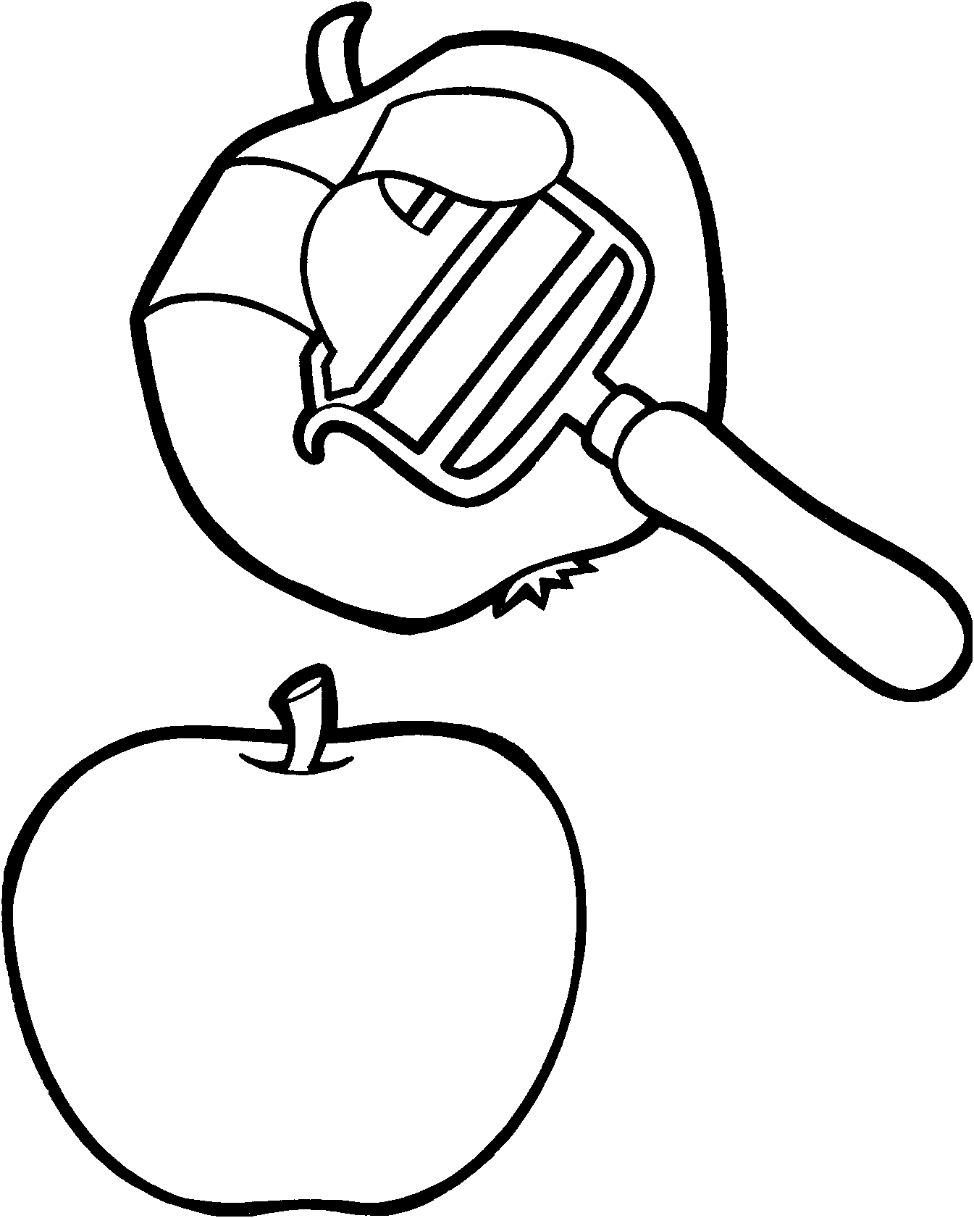

- Eplucher les pommes.
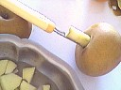
- Evider les pommes.

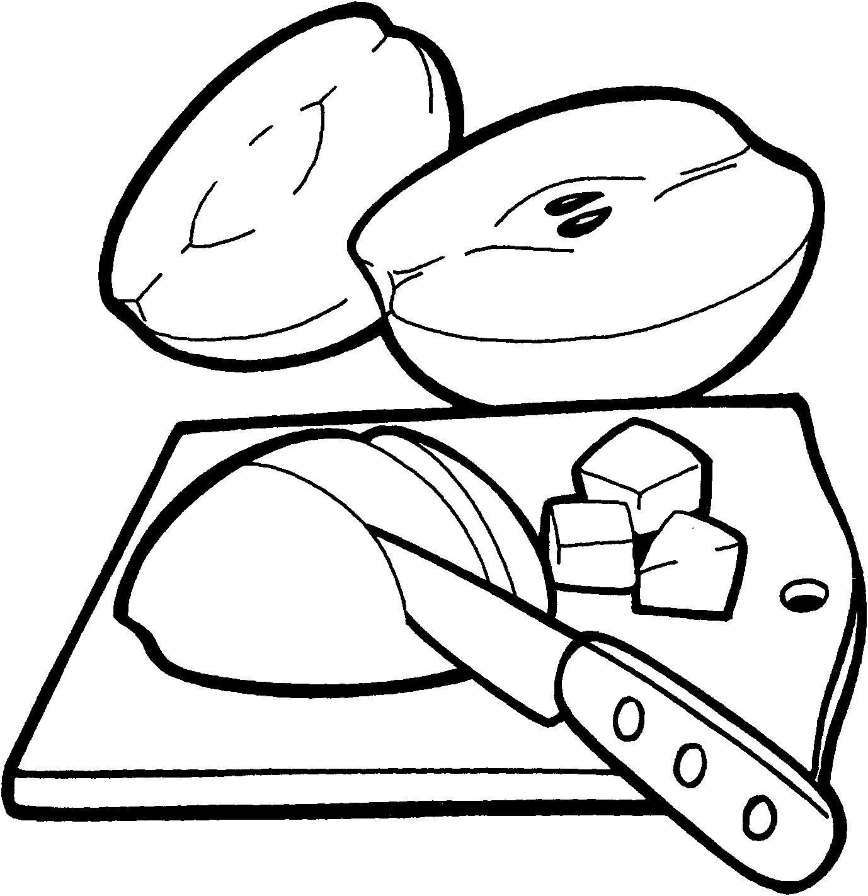
- Couper les pommes en dés .
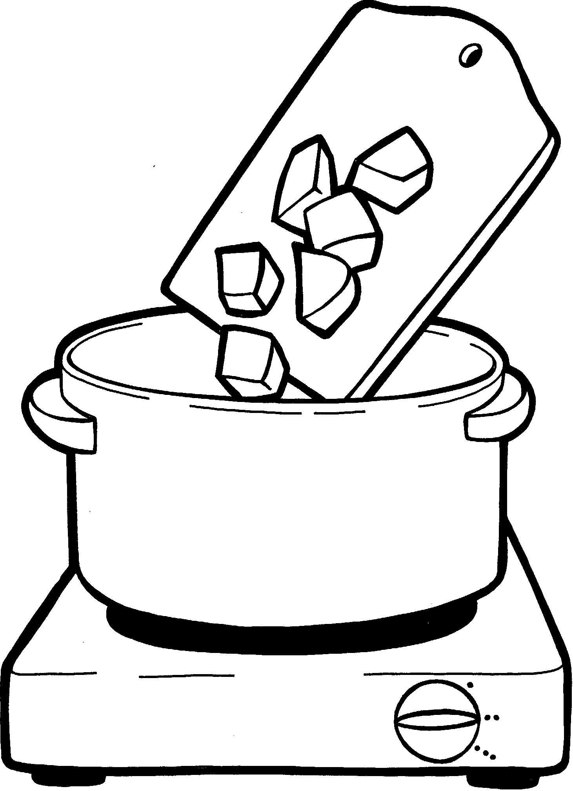
- Mettre les morceaux dans la casserole.
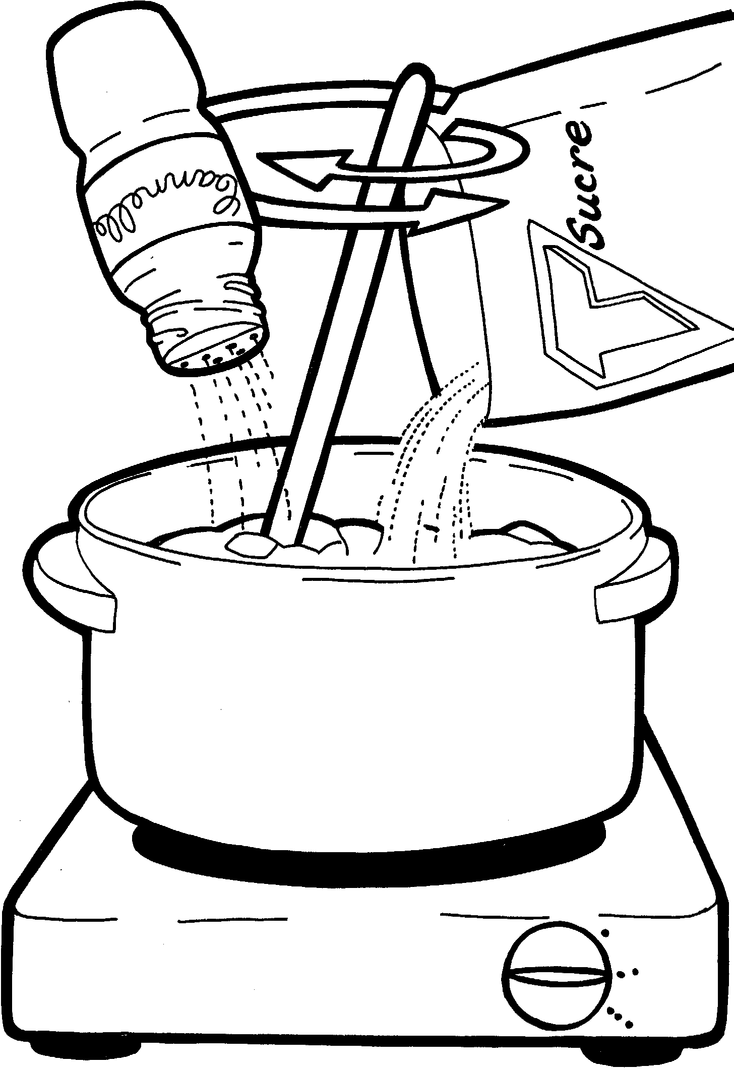
- Mettre le sucre et mélanger.
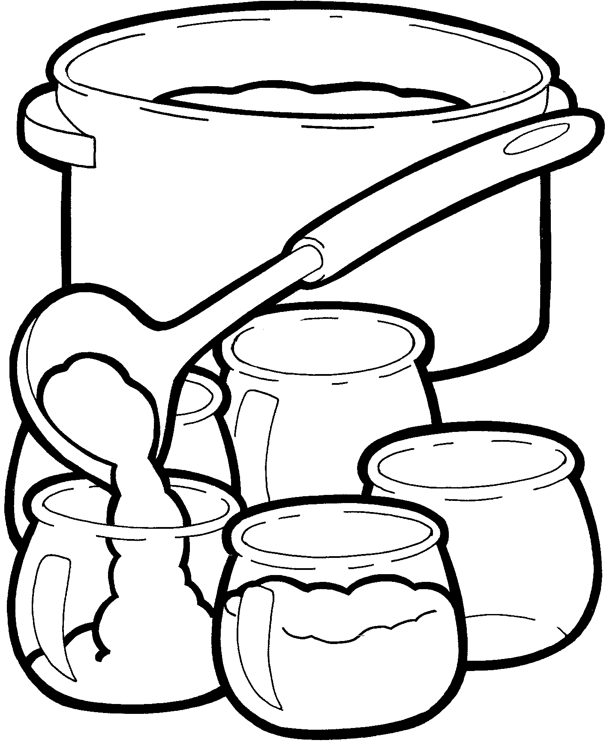
- Laisser refroidir et déguster.

